* **Chapitre I / cours N3 / suite Notions fondamentales sur le moulage en fonderie**

|  |
| --- |
| Objectifs du cours :   * Acquérir des connaissances concernant les différends types de moulage  1. **Moulage en moule non permanent**  * Faire connaissance des différents sables utilisés en moulage et leurs caractéristiques * Faire connaissance des différents liants et additions utilisés pour la fabrication d’un moule |

1. **Moulage en moule non permanent**

|  |
| --- |
| **Définition**  C’est ensembles des procédés de fabrication de moule à usage unique permettant l’obtention d’une seule pièce par coulée c’est généralement le cas des moules en sable |

1. **1. Les différents constituants d’un moule non permanent**

Un moule non permanent est constitué généralement du sable comme matériaux de base (plus de 90%), d’un liant et des additions .le mélange de ces trois constituants est appelé produit de moulage. Ce dernier permet l’obtention d’un moule au moyen d’un procédé de moulage approprié.

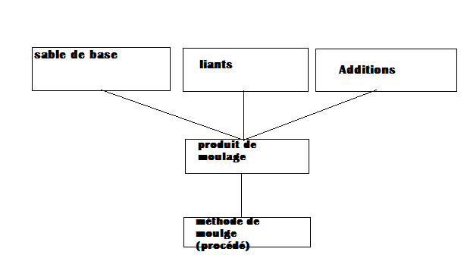

**Figure I.2** : organigramme d’obtention d’un moule non permanent en fonderie

**A 2. Matériaux de base**

On défit comme matériaux de base tout constituant formant en son major partie le produit de moulage dont la teneur dépasse 80%.

**A.2. Les principaux sables de base utilisés en fonderie :**

**1. Le sable siliceux** : d’origine naturelle très disponible dans la nature, il est constitué essentiellement de silice (SiO2).les sables siliceux désormais sont traités avant leurs utilisations parmi les opérations qu’ils subissent :

1. Lavage
2. Séchage
3. Classification granulométrique

Ces traitements ont pour but de préparer le sable à des spécifications précises. Dans ces conditions la pureté du sable peut atteindre 99.8% de silice. Sachant que la silice présente des transformations allotropiques (changement de disposition des atomes dans le réseau cristallin sous l’effet de la température du métal chaud) qui engendre des dilatations de sable .cette silice encore peut rentrer en réaction avec certains alliages, pour les raison précédentes, on fait appel à d’autre matériaux qui peuvent présenter des caractéristiques plus stables sou l’effet de la température du métal liquide.

**2. La chromite** : mélange de oxydes (FeO ; Cr2O3) dont la teneur d’oxyde de chrome; Cr2O3 doit être égale ou dépasse 50%. Les principaux gisements sont localisés en « Afrique du sud » on obtient les sables de chromite après traitement de broyage et de classification granulométrique

**3. L’olivine** : c’est un mélange de silicate de fer et de silicate de manganèse (SiO4Mn,SiO4Fe)

Principaux gisement se trouvent e « Norvège » les sables d’olivine sont également obtenus par broyage et classifications granulométrique

**4 le zircon** : est un silicate de zirconium présent à faible dose 1 à 2% dans les plages « d’Australie »  et de « Floride »

**5. Les chamottes** : issues d’argiles réfractaires dont la formule générale nAl2O3mSiO2 mais à condition que la teneur en alumine (Al2O3) dépasse 40%.

Le diagramme suivant montre la dilatation des différents sables de base en fonction de la température :

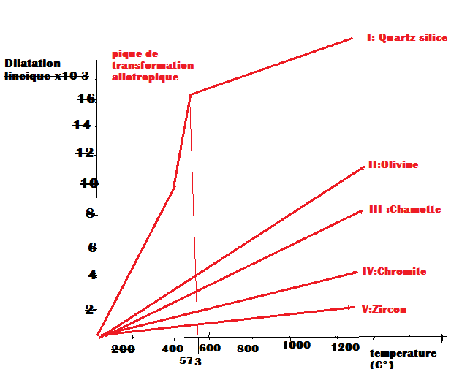

**Figure I.2** : Le diagramme de la dilatation des différents sables de base en fonction de la température :

L’examen de la figure précédente montrent que les courbes II, III, IV ,V ont toutes une allure linéaire. Sauf la courbe I qui est marquée par le point de transformation allotropique du quartz **α** en quartz **β** ( deux variétés cristallines de la silice) qui est accompagnée d’une dilatation  l qui varie de 0.2 à 0.25% sur la longueur initiale du grain. On constate egalement que la courbe V (Zircon) présente une faible dilatation au fur e à mesure que la température augmente en suite la courbe de chromite IV , suivi par celle des chamottes V .